Learning apps

Learning Apps – это сайт, для создания интерактивных упражнений.

Как начать работать с Learning Apps?

- Зайдите на сайт Learning Apps.org удобным для Вас способом
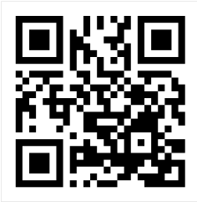

http://learningapps.org/

- Зарегистрируйтесь на сайте, нажав на значок «Вход» и заполните необходимые поля.
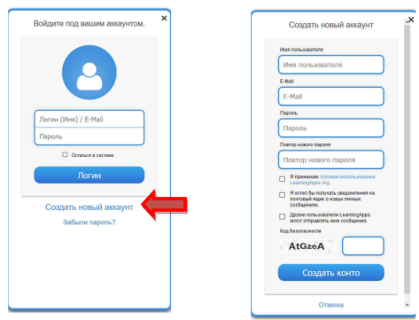
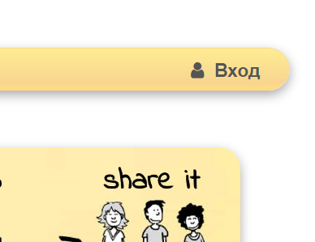

(Без регистрации невозможно сохранить упражнение)
- Отлично! Теперь вы можете создавать и сохранять упражнения.

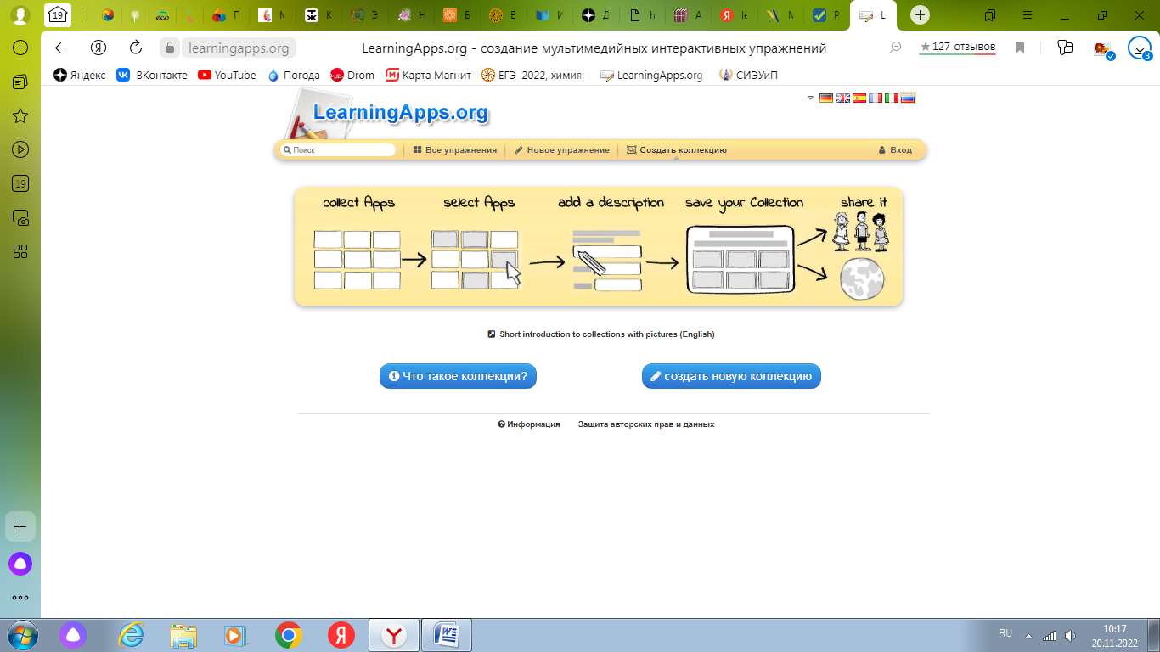
Как создавать упражнения?
Зайдите в свой аккаунт. Далее необходимо перейти на вкладку Вам будут представлены «Категории», по которым можно отобрать упражнение по определённой теме, а ниже будут представлены «Примеры» по разным темам. Далее есть несколько вариантов.
1 вариант «Создать подобное»: открыв понравившееся упражнение, можно создать подобное, нажав на значок 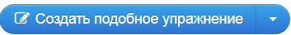. А после удалить имеющиеся данные и ввести свои.
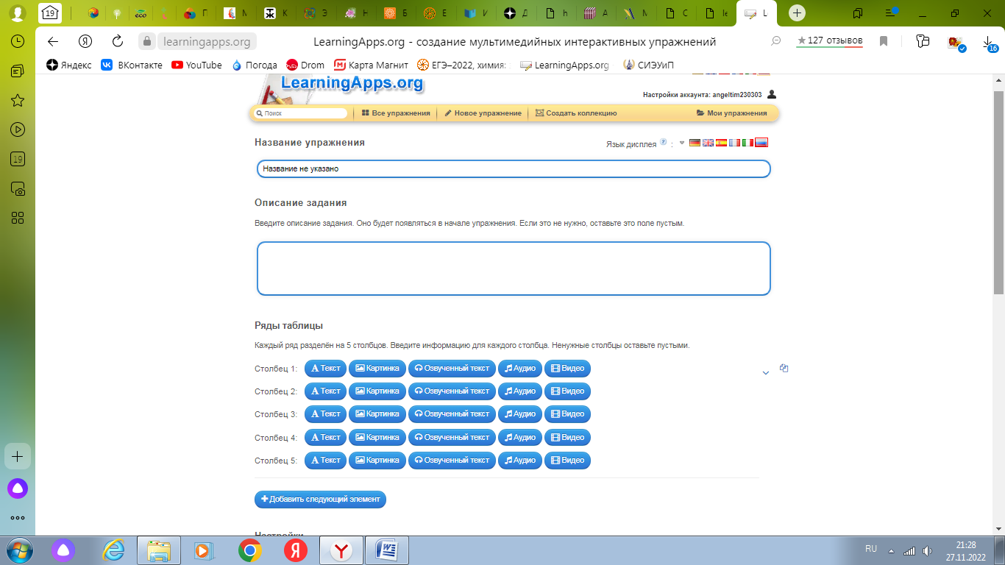
2 вариант «Сохранить к себе»: вы можете добавить его в свои упражнения, нажав на значок. Упражнение можете найти во вкладке
3 вариант «Создать с нуля»: вы можете создать новое упражнение с нуля нужно, перейти в раздел 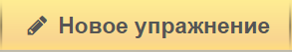 выбрать необходимый шаблон и создать по нему упражнение.
Как создать упражнение «Таблица соответствий»?
Вам необходимо создать таблицу, в которой нужно будет заполнить пустые ячейки вставив блоки с соответствующими ответами.
- Зайдите в раздел «Новое упражнение», выберите шаблон «Таблица соответствий», вам будут представлены примеры упражнений.
- Нажмите кнопку «Создать новое упражнение». Заполните необходимые поля, чтобы получить заполненный ряд, вам нужно заполнить необходимое кол-во столбцов, чтобы получить второй и последующие ряды нажмите на кнопку «Добавить следующий элемент».
- Вы можете проверить упражнение, нажав на кнопку 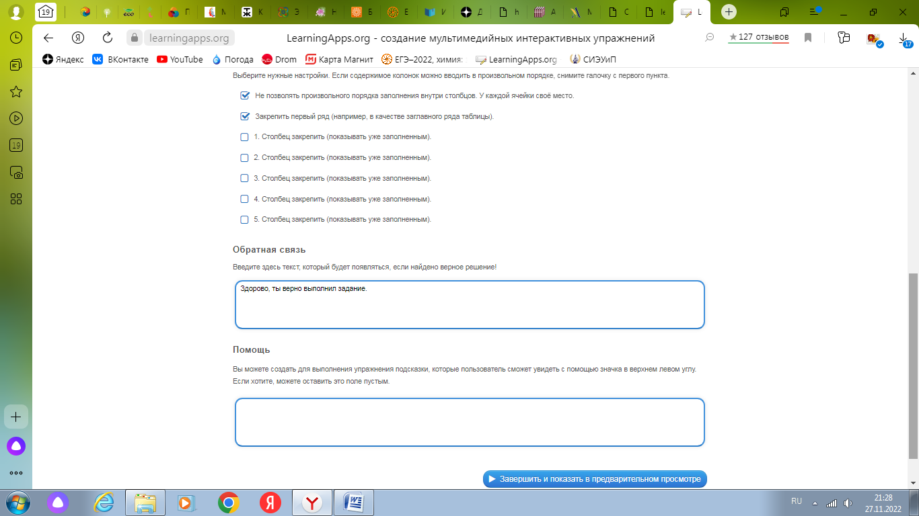 сохраните его, нажав на кнопку «Сохранить»

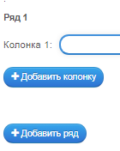
Как создать упражнение «Заполнить таблицу»?
Вам нужно создать таблицу, в которой нужно будет напечатать ответ в пустые ячейки
- Чтобы найти упражнение (см пункт 1 пред. инструкции)
- Заполните необходимое количество рядов и колонок для Вашей таблицы
- Процедура проверки и сохранения упражнения проводится аналогично (см. пункт 3 пред. инструкции)

Как создать упражнение «Викторина с вводом текста»?
Вам нужно создать викторину, в которой нужно будет вписывать ответы
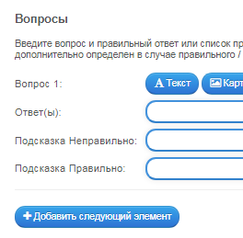
- Чтобы найти упражнение (см пункт 1 пред. инструкции)
- Заполните необходимые поля, вы можете варьировать кол-во вопросов. Вместо текста вопроса, можно добавить картинку, аудио, видео или озвученный текст.
- Процедура проверки и сохранения упражнения проводится аналогично (см. пункт 3 пред. инструкции)

Продуктивной работы на сайте
Learning Apps!

